****TRƯỜNG ĐẠI HỌC SƯ PHẠM TP.HCM

**Khoa Công Nghệ Thông Tin**

**Báo cáo đồ án cuối kì**

Môn: Phân tích thiết kế hướng đối tượng

**Đề tài :** **Dự án phát triển phần mềm quản lý hệ thống xe buýt Smart Bus**



**GVHD**: Thầy Lương Trần Hy Hiến

**SV**: Nhóm 444

1. Nguyễn Văn Tuấn – 42.01.104.150
2. Nguyễn Hoàng Long – 42.01.104.238
3. Đỗ Thị Thanh Thi – 42.01.104.167

**TP Hồ Chí Minh – Năm 2018**

**LỜI CẢM ƠN**

Chúng em xin chân thành cảm ơn thầy Lương Trần Hy Hiến đã tận tình giảng dạy, trang bị, cung cấp cho chúng em những kiến thức nền tảng, chuyên môn cần thiết giúp chúng em hiểu sâu hơn về bộ môn Phân tích thiết kế hướng đối tượng

Mặc dù đã cố gắng hoàn thành tốt công việc được phân công trong phạm vi và khả năng cho phép nhưng chắc chắn không tránh khỏi những thiếu sót. Rất mong nhận được sự góp ý của các thầy để đề tài được hoàn thiện hơn, đồng thời bổ sung vốn kinh ssnghiệm cho chúng em trên con đường tương lai sắp tới.

Xin chân thành cảm ơn thầy !

Sinh viên thực hiện: Nhóm 444

**LỜI NÓI ĐẦU**

Ngày nay, Công nghệ thông tin đã và đang đóng vai trò quan trọng trong đời sống kinh thế, xã hội của nhiều quốc gia trên thế giới, là một phần không thể thiếu trong xã hội năng động và ngày càng hiện đại hóa. Công nghệ thông tin ngày càng phát triển hiện đại và đổi mới không ngừng, bằng việc chinh phục hết đỉnh cao này tới đỉnh cao khác. Một điểm tiêu biểu trong việc phát triển các công nghệ đó phải kể đến việc ứng dụng công nghệ thông tin vào hầu khắp các hoạt động. Nhờ đó, các công việc được thực hiện nhanh, chính xác và đạt kết quả cao hơn rất nhiều. Công nghệ thông tin được ứng dụng vào hầu hết các lĩnh vực của đời sống như ăn ở cũng như đi lại. Việc chọn lựa những phương tiện phục vụ cho việc đi lại có sự ảnh hưởng của công nghệ thông tin ngày càng đượng chú trọng nhiều, giúp cho con người có thể hiện đại hóa và làm chủ việc đi lại của mình hơn.

Xuất phát từ nhu cầu thực tế đi lại của mọi người, hệ thống quản lí xe buýt thông minh được ra đời. Nhằm thay thế việc phải chời đợi xe buýt quá lâu ở trạm, quy trình thanh toán tiền vé xe rườm rà, không biết số lượng trên xe, đi lố trạm và ngủ quên trên xe buýt. Vì vậy, chúng em đã thực hiện đề tài “Dự án phát triển phần mềm quản lí hệ thống xe buýt Smart Bus” để giúp mọi người sử dụng một xe buýt một cách dễ hàng.

Hệ thống bao gồm các các chức năng chính như : quét thẻ hoặc quét điện thoại để thanh toán vé xe buýt,xem thông tin người xử dụng,nhật kí di chuyển, số lượng người trên xe , tốc độ hiện hành, nhắc nhở tài xế xuống trạm, có người lên xe. Nhằm giúp người dung sử dụng đơn giản hóa việc đi lại.

**Mục Lục**

PHẦN I: PHÂN TÍCH VÀ THIẾT KẾ 5

**1.1** **Khảo sát hiện trạng và đặt tả yêu cầu** 5

**1.1.1 Khảo sát hiện trạng** 5

**1.1.2 Đặt tả yêu cầu** 5

**1.2** **Mô hình nghiệp vụ** 5

**1.2.1** **Phân tích Use Case Diagram** 6

**1.2.2** **Phân tích Sequence Diagrams** 8

**1.3** **Lược đồ quan hệ** 9

**1.3.1 Lươc đồ quan hệ giữa các lớp phân tích (Class diagram)** 9

**1.3.2 Lược đồ quan hệ giữa các bảng (PDM)** 13

**1.4** **Sơ đồ trạng thái (State Chart Diagram)** 14

**1.5** **Sơ đồ Activity diagram** 15

PHẦN II: CÀI ĐẶT VÀ THỬ NGHIỆM 16

**2.1** **Sơ đồ Communication diagram** 16

**2.2** **Màn hình chương trình** 17

PHẦN III: TÀI LIỆU THAM KHẢO 18

PHẦN I: PHÂN TÍCH VÀ THIẾT KẾ

* 1. **Khảo sát hiện trạng và đặt tả yêu cầu**

**1.1.1 Khảo sát hiện trạng**

Việc đi lại là một nhu cầu không thể thiếu đối với mỗi chúng ta trong cuộc sống. Ngay nay nhiều người không lựa chọn đến hình thức xe buýt cộng cộng để đi lại vì phải đợi xe buýt quá lâu muộn giờ làm và đi học của sinh viên, lên xe đông đúc phải đứng, thanh toán vé xe rườm rà, bác tài quên cho xuống trạm.Nên hệ thống quản lí xe buýt thông minh được ra đời .

**1.1.2 Đặt tả yêu cầu**

Smart Bus là dự án xây dựng hệ thống xe buýt trong thành phố giúp quá trình quản lý các chuyến xe buýt thuận tiện hơn. Người dân có thể sử dụng thẻ hoặc điện thoại có hỗ trợ giao tiếp NFC để thanh toán tiền mỗi khi di chuyển bằng xe buýt. Hệ thống còn có thể hỗ trợ giúp người dân có thể biết thời gian các xe buýt sẽ đến, thông báo sắp đến trạm dừng và cung cấp người tài xế những thông tin cần thiết để phục vụ khách hàng tốt hơn. Lưu ý rằng một xe buýt có thể sẽ được điều đi phục vụ 1 tuyến khác. Các yêu cầu được sắp xếp theo thứ tự ưu tiên từ trên xuống.

* 1. **Mô hình nghiệp vụ**
* Thiết bị nhận tín hiệu đặt trên các cánh cửa xe buýt:
* Khi vừa lên xe buýt, người dùng có thể sử dụng điện thoại hoặc thẻ quét chạm vào thiết bị này. Các thiết bị này sẽ đọc thông tin mã khách hàng và thông báo số tiền hiện có trong tài khoản của họ. Khi họ xuống xe buýt, họ sẽ quét điện thoại hoặc thẻ thêm 1 lần nữa, hệ thống sẽ trừ tiền trong tài khoản của họ. Mỗi tuyến xe buýt có giá khác nhau. Nếu khách đi ít hơn ½ đoạn đường thì họ sẽ trừ tiền bằng ½ giá hết tuyến. Trường hợp, khách hàng không quét thông tin trước khi đi xuống xe thì tài khoản của họ sẽ bị trừ số tiền bằng số tiền toàn chuyến đi.
* Ứng dụng chạy trên điện thoại:
* Khi đứng ở 1 trạm nào đó, người dùng có thể dùng điện thoại để biết được thông tin về các chuyến đi qua tram đó bao gồm: thời gian ước tính sẽ đến trạm đó, số lượng người trên xe buýt. Đồng thời người dùng còn có thể chọn tuyến nào muốn đi để thông tin này sẽ chuyển đến tài xế trên xe đang đến của tuyến đó để nhắc nhở họ dừng trạm.
* Khi người dùng đang ở trên xe buýt, họ có thể xác định trạm mà họ muốn dừng. (Người dùng có thể xác định trạm dừng khi họ đang đợi xe ở trạm xe buýt). Khi đó thông tin này sẽ chuyển đến 1 thiết bị đặt ở tài xế lái xe đó để nhắc nhở tài xe dừng xe ở trạm đó.
* Bất cứ khi nào người dùng cũng có thể xem được số tiền còn lại trong tài khoản và nhật kí di chuyển của mình
* Thiết bị đặt ở trạm dừng xe buýt:
* Đây là thiết bị hỗ trợ cho người sử dụng thẻ. Nếu người dùng sử dụng thẻ thì họ có thể quét thẻ trên thiết bị này để cung cấp thông tin cho hệ thống tuyến xe muốn đi và trạm muốn dừng.
* Đồng thời nó cũng cung cấp thông tin thời gian xe buýt đến và số lượng ngườt trên xe buýt tương tự như trên điện thoại.
* Thiết bị đặt ở chỗ tài xe ngồi:
* Thiết bị này sẽ cung cấp thông tin về số lượng người đang ở trên xe. Trạm kế tiếp có ai muốn dừng hay không hoặc có ai muốn lên xe hay không.
* Thiết bị này cũng cung cấp thông tin về tốc độ hiện hành của xe để hệ thống có thể ước tính thời gian đến các trạm của xe buýt này.
  + 1. **Phân tích Use Case Diagram**
* Các actor:
* Người dùng
* Thẻ quét
* Ứng dụng trên điện thoại
* Thiết bị trên cửa
* Thiết bị ở trạm dừng
* Thiết bị đặt ở bác tài xế
* Các use case:
* Chọn tuyến
* Nhật kí di chuyển
* Số lượng người
* Thông báo tiền
* Thông tin các chuyến đi
* Thời gian xe đến
* Trạm đi
* Trạm đến
* Tốc độ hiện hành
* Xác định trạm
* Đọc thông tin khách hàng
* Các chức năng của actor:
* Người dùng:Sử dụng điện thoại hoặc thẻ quét để quét trả tiền vé xe buýt, và sử dụng được các chức năng có trong điện thoại và thẻ quét,
* Thẻ quét: hỗ trợ người dùng thẻ để quẹt ở các trạm dừng xe
* Điện thoại : thông tin về chuyến đi, thời gian ước tính sẽ đến trạm đó, số lượng người trên xe, chọn tuyến muốn đi, nhắc nhở dừng trạm, xem được số tiền còn lại trong tài khoản và nhật kí di chuyển
* Thiết bị ở cừa xe
* Thiết bị ở trạm dừng: cung cấp thông tin cho hệ thống xe buýt muốn đi và trạm muốn dừng; thông gian thời gian xe buýt đến và số lượng người trên xe
* Thiết bị đặt ở bác tài xế: cung cấp thông tin về số lượng người trên xe, có ai muốn dừng hoặc lên ở trạm kế tiếp không, tốc độ hiện hành
* Vẽ sơ đồ Use Case

* + 1. **Phân tích Sequence Diagrams**
* Các actor :
* Người dùng
* Thẻ quét
* Ứng dụng trên điện thoại
* Luồng xử lí của chức năng quẹt thẻ hoặc điện thoại vào thiết bị ở cửa xe buýt:

1. Chọn chức năng quét
2. Kiểm tra thông tin
3. Hiển thị màn hình chứa thông tin
4. Trả về thông tin người dùng
5. Tính theo giá trị khi quẹt thẻ
6. Trả về kết quả có thể xem trên điện thoại
7. Tính theo giá của chuyến đi

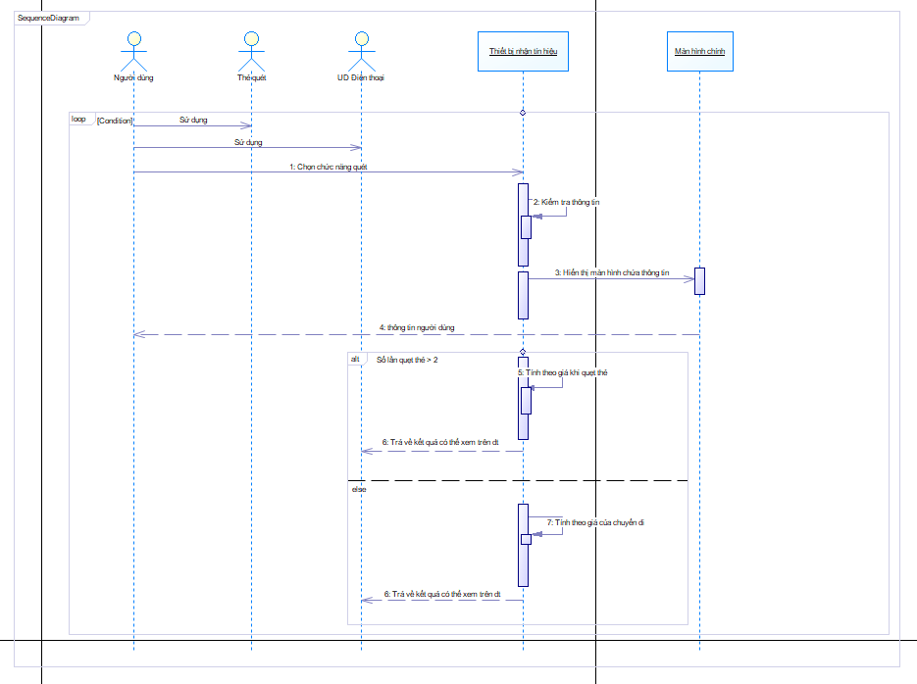

* 1. **Lược đồ quan hệ**

**1.3.1 Lươc đồ quan hệ giữa các lớp phân tích (Class diagram)**

* Class người dùng
* Tên Người dùng:
* Thuộc tính
* Id: kiểu dữ liệu int
* Mã KH: int
* Họ tên: string
* Số dư TK: int
* Nhật kí di chuyển:string
* Phương thức
* getMaKh (): int;
* getSoDuTK ():int;
* getNhatKiDiChuyen():int
* Thẻ quét:
* Tên Thẻ quét
* Thuộc tính:
* ID:int;
* MaKH:int;
* Phương thức:
* GetChuyenXe():int;
* GetTramDung ():int;
* GetThoiGian(): int
* GetSoLuongNguoi(): int;
* Điện thoại
* Tên:Điện thoại
* Thuộc tính:
* ID :int
* Nhật kí : string;
* Thời gian qua trạm:int
* Số lượng người: int;
* Tuyến đi: int;
* Trạm dừng: int
* Số dư TK: int;
* Phương thức:
* getAll():int;
* Thiết bị trạm dừng
* Tên: thiết bị trạm dừng
* Thuộc tính:
* ID:int;
* Tuyến đi :int;
* Trạm dừng : int;
* Số lượng người : int;
* Thời gian xe đến : int;
* Phương thức:
* Get():int;
* Set(): int;
* Thiết bị đặt ở tài xế
* Tên: thiết bị đặt ở tài xế
* Thuộc tính:
* ID: int;
* Số lượng người: int;
* Tốc độ hiện hành: int;
* Người xuống : int;
* Người lên : int;
* Phương thức
* getSoLuongNguoi(): int;
* getNguoiLen(): int;
* getNguoiXuong():int;
* Thiết bị nhận tín hiệu
* Tên: Thiết bị nhận tín hiệu
* Thuộc tính
* ID: int;
* Mã thiết bị: int;
* MaKH: int;
* Số tài khoản: int;
* Phương thức:
* getMaKH():int;
* Tính tiền(): int;
* ThongBaoTien():string;
* Xe bus
* Tên:Xe bus
* Thuộc tính:
* ID: int
* Mã tuyết: int
* Số lượng người:int;
* Phương thức:
* getSoLuongNguoi(): int;
* getMaTuyen(): int;

**1.3.2 Lược đồ quan hệ giữa các bảng (PDM)**

* 1. **Sơ đồ trạng thái (State Chart Diagram)**

* 1. **Sơ đồ Activity diagram**

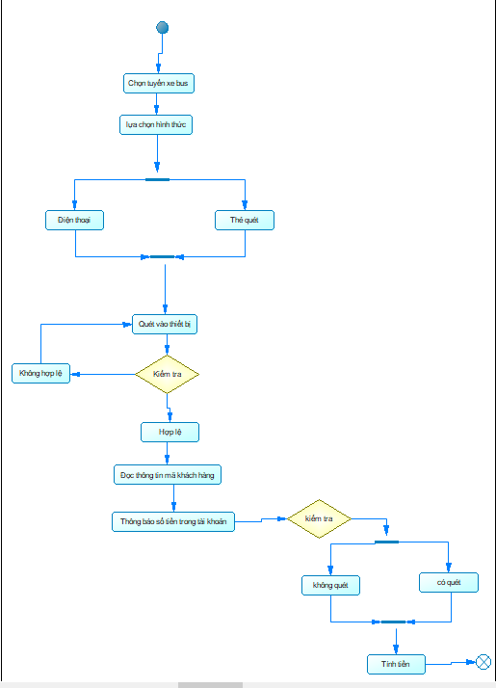

PHẦN II: CÀI ĐẶT VÀ THỬ NGHIỆM

* 1. **Sơ đồ Communication diagram**

* 1. **Màn hình chương trình**

PHẦN III: TÀI LIỆU THAM KHẢO